2019年度

四川省广汉市连山镇中心卫生院部门决算

目录

公开时间：2020年11月5日

第一部分单位概况 3

一、基本职能及主要工作 3

二、科室设置 4

第二部分 2019年度部门决算情况说明 5

一、收入支出决算总体情况说明 5

二、收入决算情况说明 5

三、支出决算情况说明 6

四、财政拨款收入支出决算总体情况说明 7

五、一般公共预算财政拨款支出决算情况说明 7

六、一般公共预算财政拨款基本支出决算情况说明 9

七、“三公”经费财政拨款支出决算情况说明 9

八、政府性基金预算支出决算情况说明 9

九、国有资本经营预算支出决算情况说明 10

十、其他重要事项的情况说明 10

第三部分 名词解释 11

第四部分附表 13

一、 收入支出决算总表 13

二、 收入决算表 14

三、 支出决算表 14

四、 财政拨款收入支出决算总表 15

五、 财政拨款支出决算明细表 16

六、 一般公共预算财政拨款支出决算表 17

七、 一般公共预算财政拨款支出决算明细表 18

八、 一般公共预算财政拨款基本支出决算表 19

九、 一般公共预算财政拨款项目支出决算表 19

十、 一般公共预算财政拨款“三公”经费支出决算表 20

十一、政府性基金预算财政拨款收入支出决算表 20

十二、政府性基金预算财政拨款“三公”经费支出决算表 20

十三、国有资本经营预算支出决算表 21

# 第一部分 单位概况

## 一、基本职能及主要工作

（一）主要职能。

1、本单位所属二级预算单位，单位性质为财政补助事业单位。提供公共卫生服务，承担农村居民健康档案，预防接种服务；落实国家免疫规划；开展新生儿访视、孕产妇保健产后访视、对辖区65岁及以上老师进行登记管理；高血压、糖尿病等慢性病定期随访和健康指导。提供基本医疗服务，正确处理常见病、多发病对疑难重症进行适当的处理并转诊，加强医疗质量管理，做好医疗废物处理。

2、加强辖区疾病预防控制，做好传染病、地方疾病防治和疫情等农村突发公共卫生事件报告工作，重点控制严重危害农民身体健康的传染病、地方病、职业病和寄生虫病。

3、认真执行儿童计划免疫，积极开展慢性非传染性疾病的防治工作。

4、做好辖区内孕产妇和儿童保健工作，改善儿童营养状况。

5、积极做好城乡居民医疗保险服务、计划生育技术指导、康复等工作。

（二）2019年重点工作完成情况。

提高医疗技术，培养医务人员医技水平，派送医技人员到上级医院学习进修。重点打造中医理疗技术，营造适宜的就医环境和医疗服务。大力推进家庭医生签约服务。基本公共卫生方面普及卫生保健常识，在重点人群和重点场所开展健康教育，对辖区重点精神疾病患者进行登记管理、治疗随访。

我院组建了家庭签约服务团队，团队采用上门服务或健康咨询宣传活动为辖区居民开展签约服务宣传及签约，除了让群众明白签约的内容，还明白合理就医，小病在社区、大病在医疗机构的分级诊疗，双向转诊，健康扶贫的政策等。

## 二、科室设置

本单位有1个内设机构。本单位内设门诊部、住院部、妇科、中医科、放射科、检验科、中药房、西药房、预防保健科、公共卫生科、财务科、后勤科，所属财政差额补助事业单位。

# 第二部分2019年度部门决算情况说明

## 一、收入支出决算总体情况说明

2019年度收入1383.19万元。支出合计1315.67万元，与2018年相比，收入总计增加22.25万元，增长1.63%，支出总计减少132.26万元，下降9.13%。主要变动原因是医疗卫生收入增加和财政拨款增加，日常公用经费支出减少以及人员经费减少。

（图1：收、支决算总计变动情况图）（柱状图）

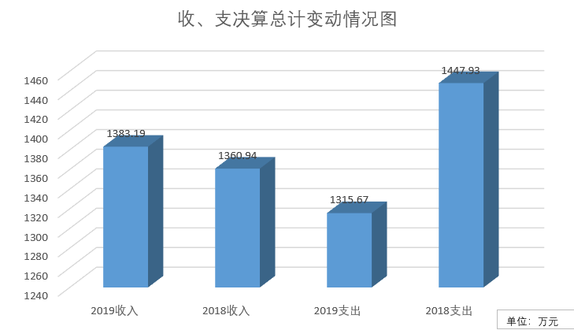

## 二、收入决算情况说明

2019年本年收入合计1383.19万元，其中：一般公共预算财政拨款收入154.08万元，占11.14%；事业收入955.11万元，占69.05%；其他收入274万元，占19.81%。

收入决算结构图：（饼）

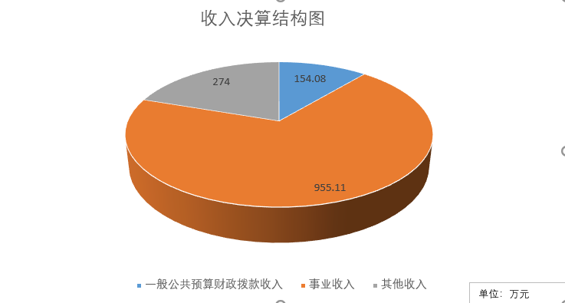

## 三、支出决算情况说明

2019年本年支出合计1315.67万元，其中：项目支出1.41万元，占0.1%，基本支出1314.26万元，占99.9%；基本支出中社会保障和就业支出154.09万元，基层医疗机构卫生健康支出1088.96万元；住房保障支出72.62万元

（图3：支出决算结构图）（饼状图）

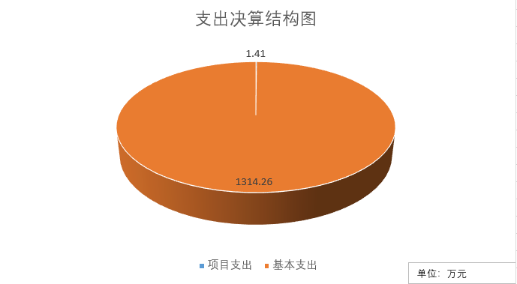

## 四、财政拨款收入支出决算总体情况说明

2019年财政拨款收入154.08万元。支出154.08万元，与2018年相比，财政拨款收、支总计各增加24.2万元，下增长18.63%。主要变动原因财政拨款收入人员经费增加。

（图4：财政拨款收、支决算总计变动情况）（柱状图）

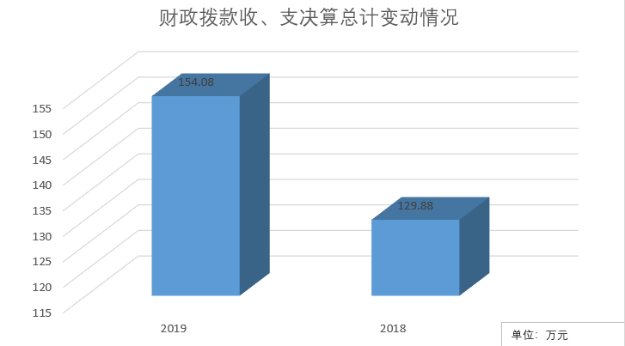

## 五、一般公共预算财政拨款支出决算情况说明

**（一）一般公共预算财政拨款支出决算总体情况**

2019年一般公共预算财政拨款支出154.08万元，占本年支出合计的11.71%。与2018年相比，一般公共预算财政拨款增加24.2万元，增长18.63%。主要变动原因财政拨款收入人员经费增加。

（图5：一般公共预算财政拨款支出决算变动情况）（柱状图）

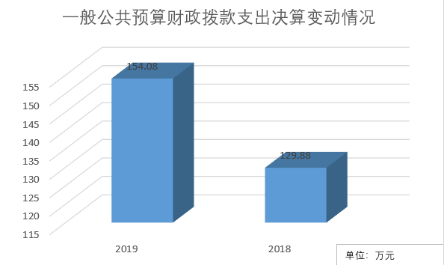

**（二）一般公共预算财政拨款支出决算结构情况**

2019年一般公共预算财政拨款支出154.08万元，主要用于以下方面:**社会保障和就业（类）**支出24.9万元，占16.16%；**卫生健康支出**129.18万元，占83.84%。

（图6：一般公共预算财政拨款支出决算结构）（饼状图）

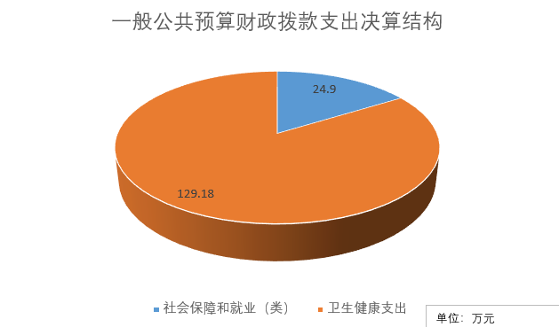

**（三）一般公共预算财政拨款支出决算具体情况**

**2019年一般公共预算支出决算数为154.08**，完成预算100%。其中：

1.社会保障和就业（类）行政事业单位离退休（款）事业单位离退休（项）:**支出决算为24.9万元，完成预算100%。**

2.**卫生健康**（类）基层医疗卫生机构（款）乡镇卫生院（项）:**支出决算为129.18万元，完成预算100%。**

## 六、一般公共预算财政拨款基本支出决算情况说明

2019年一般公共预算财政拨款基本支出154.08万元，其中：

人员经费154.08万元，主要包括：基本工资119.16万元、津贴补贴8.61万元、离休生活补助24.9万元。

## 七、“三公”经费财政拨款支出决算情况说明

**（一）“三公”经费财政拨款支出决算总体情况说明**

2019年我单位无“三公”经费财政拨款支出发生

**（二）“三公”经费财政拨款支出决算具体情况说明**

2019年我单位无“三公”经费财政拨款支出发生

## 八、政府性基金预算支出决算情况说明

2019年无政府性基金预算拨款支出。

## 九、国有资本经营预算支出决算情况说明

2019年无国有资本经营预算拨款支出。

## 十、其他重要事项的情况说明

**（一）机关运行经费支出情况**

2019年，无机关运行经费支出

**（二）政府采购支出情况**

2019年无政府采购支出

**（三）国有资产占有使用情况**

截至2019年12月31日，我单位共有车辆1辆，其中：主其他用车1辆，其他用车主要是用于工作开展交通保障。

**（四）预算绩效管理情况。**

1.绩效目标完成情况

本单位无专项预算项目，因此未组织开展项目支出绩效评价。

2.单位绩效评价结果。

本单位未组织开展绩效评价。

1. 名**词解释**

1.财政拨款收入：指单位从同级财政部门取得的财政预算资金。

2.事业收入：指事业单位开展专业业务活动及辅助活动取得的收入。如医疗收入等。

3.经营收入：我单位无经营收入。

4.其他收入：指单位取得的除上述收入以外的各项收入。主要是…（收入类型）等。

5.用事业基金弥补收支差额：指事业单位在当年的财政拨款收入、事业收入、经营收入、其他收入不足以安排当年支出的情况下，使用以前年度积累的事业基金（事业单位当年收支相抵后按国家规定提取、用于弥补以后年度收支差额的基金）弥补本年度收支缺口的资

6.年初结转和结余：指以前年度尚未完成、结转到本年按有关规定继续使用的资金。

7.结余分配：指事业单位按照事业单位会计制度的规定从非财政补助结余中分配的事业基金和职工福利基金等。

8、年末结转和结余：指单位按有关规定结转到下年或以后年度继续使用的资金。

9.社会保障和就业（类）行政事业单位离退休（款）事业单位离退休（项）：指我单位开支的离退休经费。

10.卫生健康支出（类）基层医疗卫生机构（款）乡镇卫生院（项）：指乡镇卫生院的支出。

11.住房保障（类）住房改革支出（款）住房公积金（项）：指行政事业单位按照人力资源和社会保障部，财政部规定的基本工资和津贴补贴以及规定的比例为职工缴纳的住房公积金。

12.基本支出：指为保障机构正常运转、完成日常工作任务而发生的人员支出和公用支出。

13.项目支出：指在基本支出之外为完成特定行政任务和事业发展目标所发生的支出。

14.经营支出：我单位无经营支出。

15.“三公”经费：指部门用财政拨款安排的因公出国（境）费、公务用车购置及运行费和公务接待费。其中，因公出国（境）费反映单位公务出国（境）的国际旅费、国外城市间交通费、住宿费、伙食费、培训费、公杂费等支出；公务用车购置及运行费反映单位公务用车车辆购置支出（含车辆购置税）及租用费、燃料费、维修费、过路过桥费、保险费等支出；公务接待费反映单位按规定开支的各类公务接待（含外宾接待）支出。

16.机关运行经费：为保障行政单位（含参照公务员法管理的事业单位）运行用于购买货物和服务的各项资金，包括办公及印刷费、邮电费、差旅费、会议费、福利费、日常维修费、专用材料及一般设备购置费、办公用房水电费、办公用房取暖费、办公用房物业管理费、公务用车运行维护费以及其他费用。

# 

第**四部分 附表**

## 收入支出决算总表

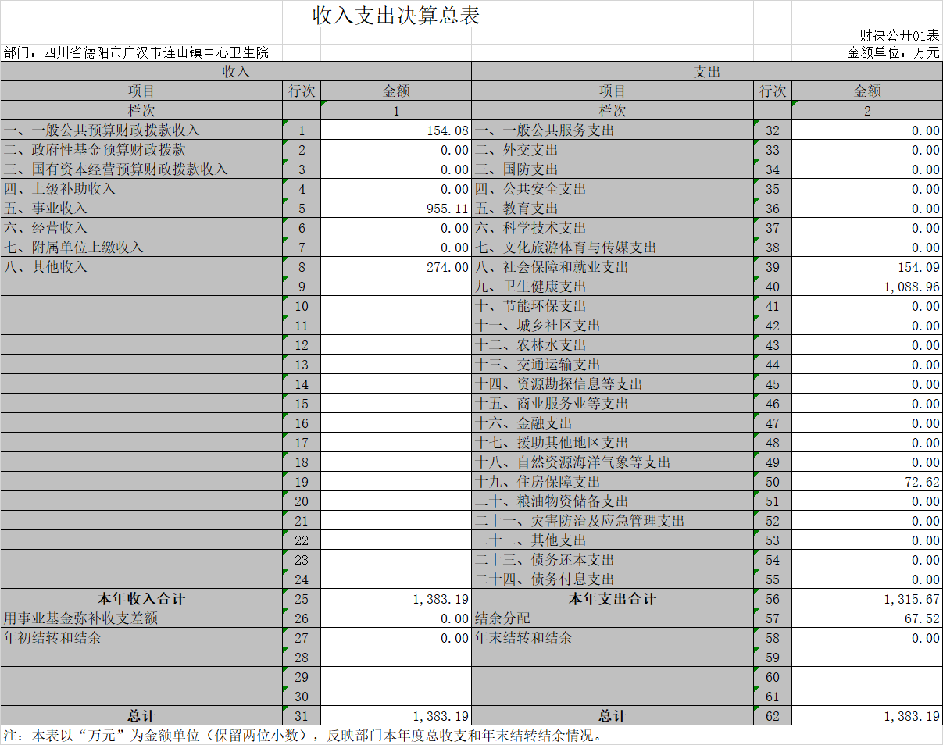

## 收入决算表

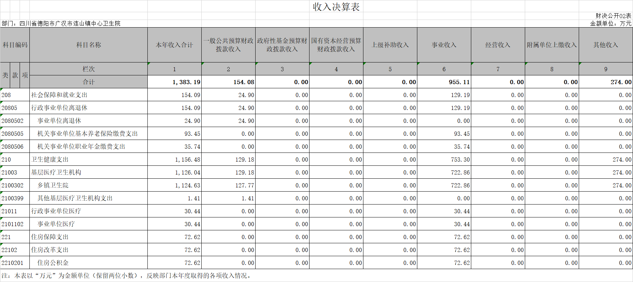

## 支出决算表

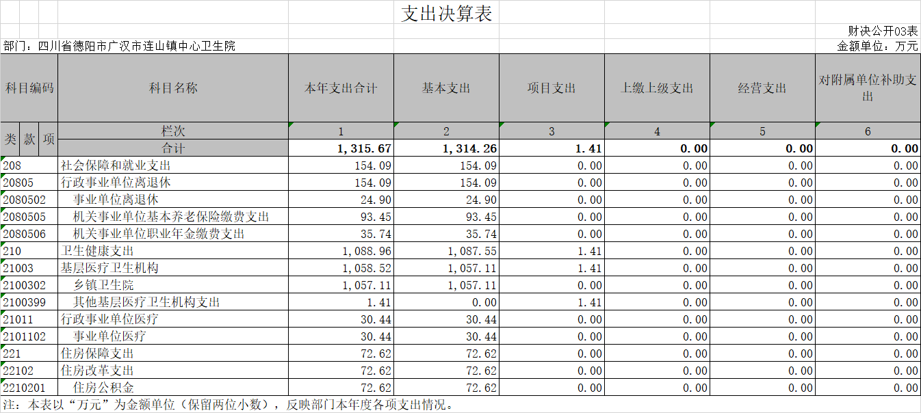

## 财政拨款收入支出决算总表

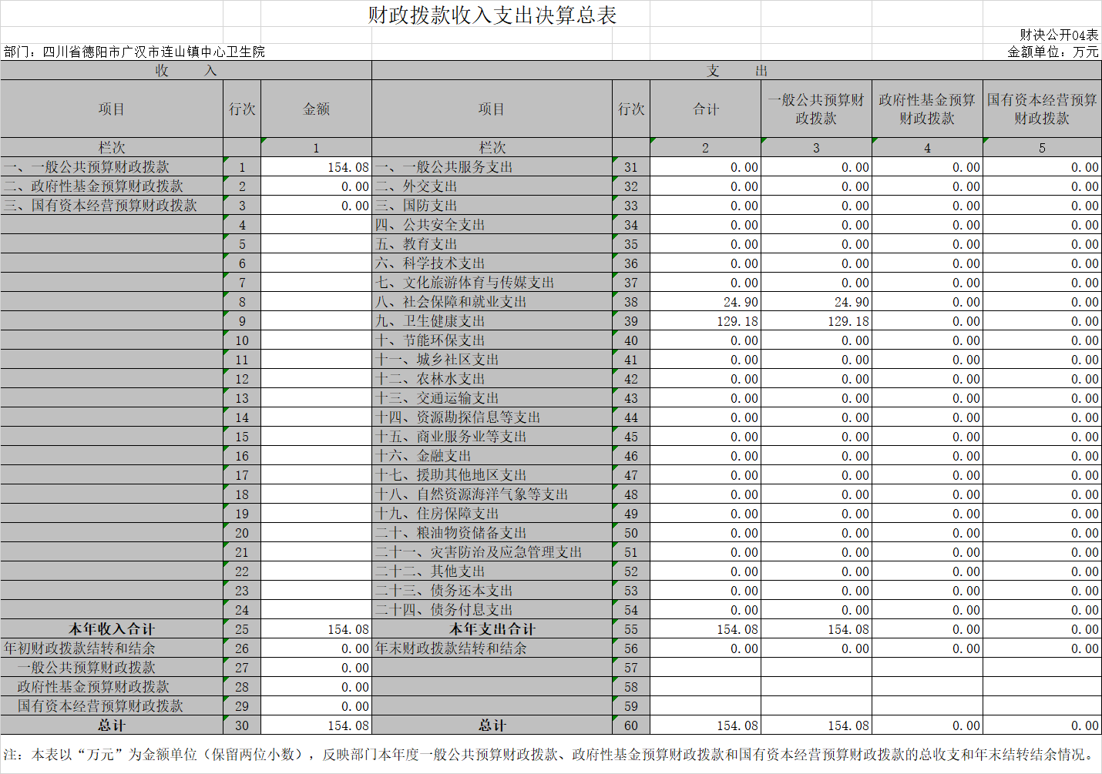

## 财政拨款支出决算明细表

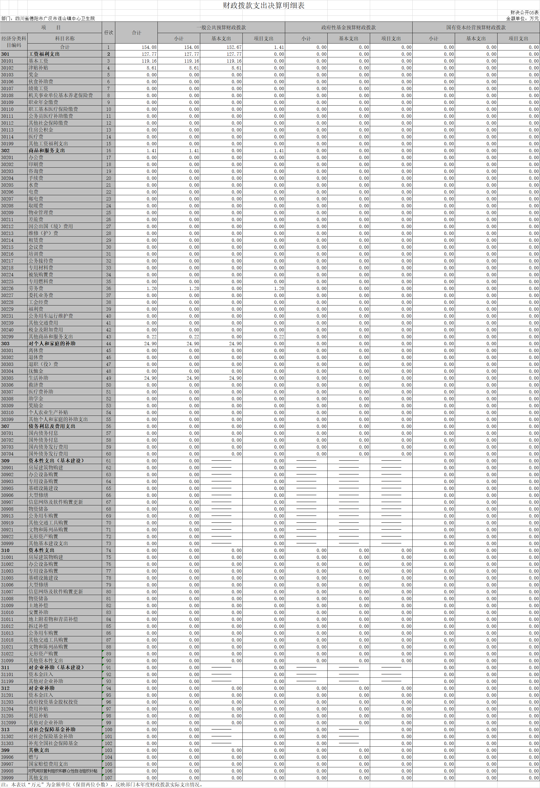

## 一般公共预算财政拨款支出决算表

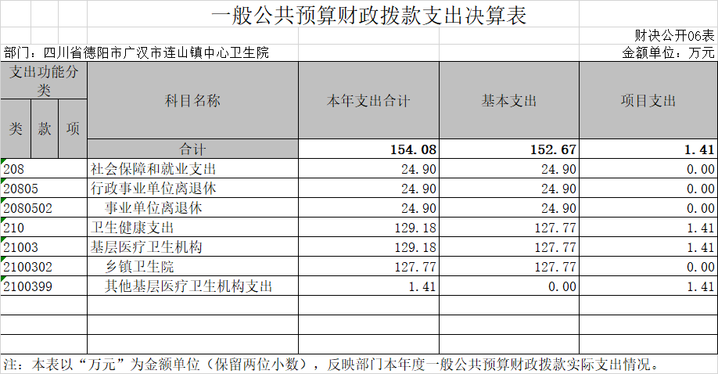

## 一般公共预算财政拨款支出决算明细表

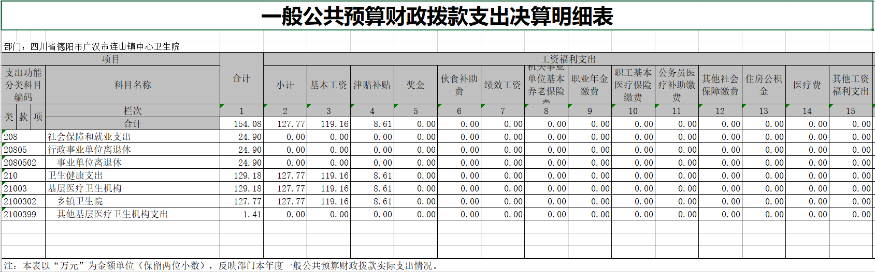

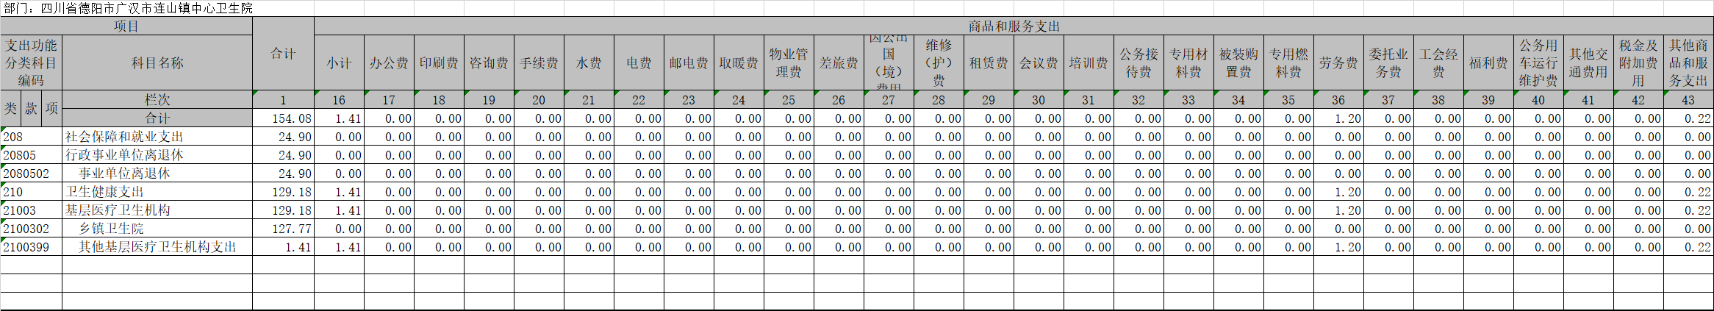

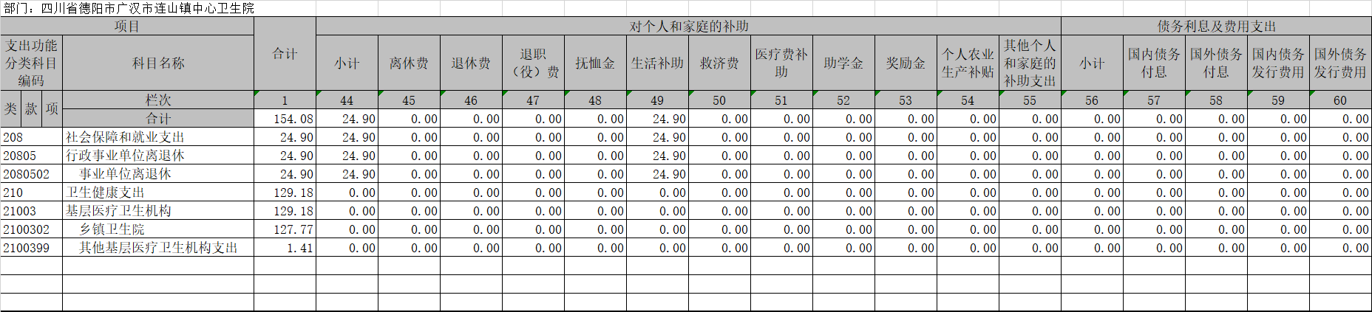

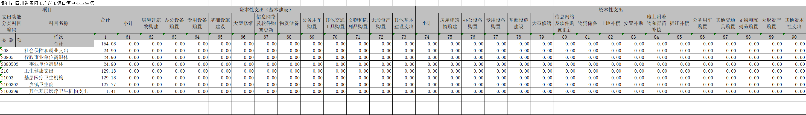

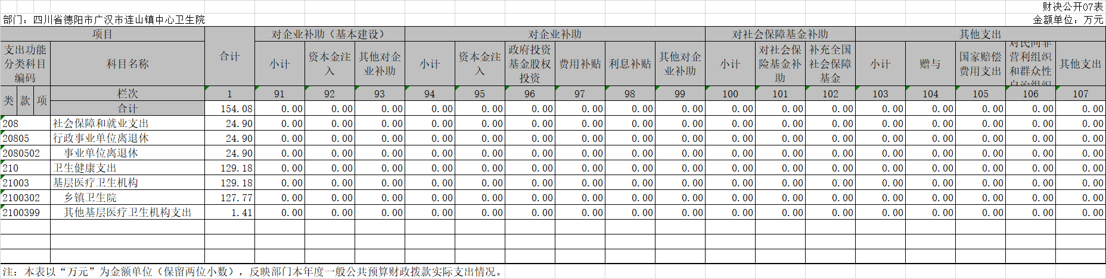

## 一般公共预算财政拨款基本支出决算表

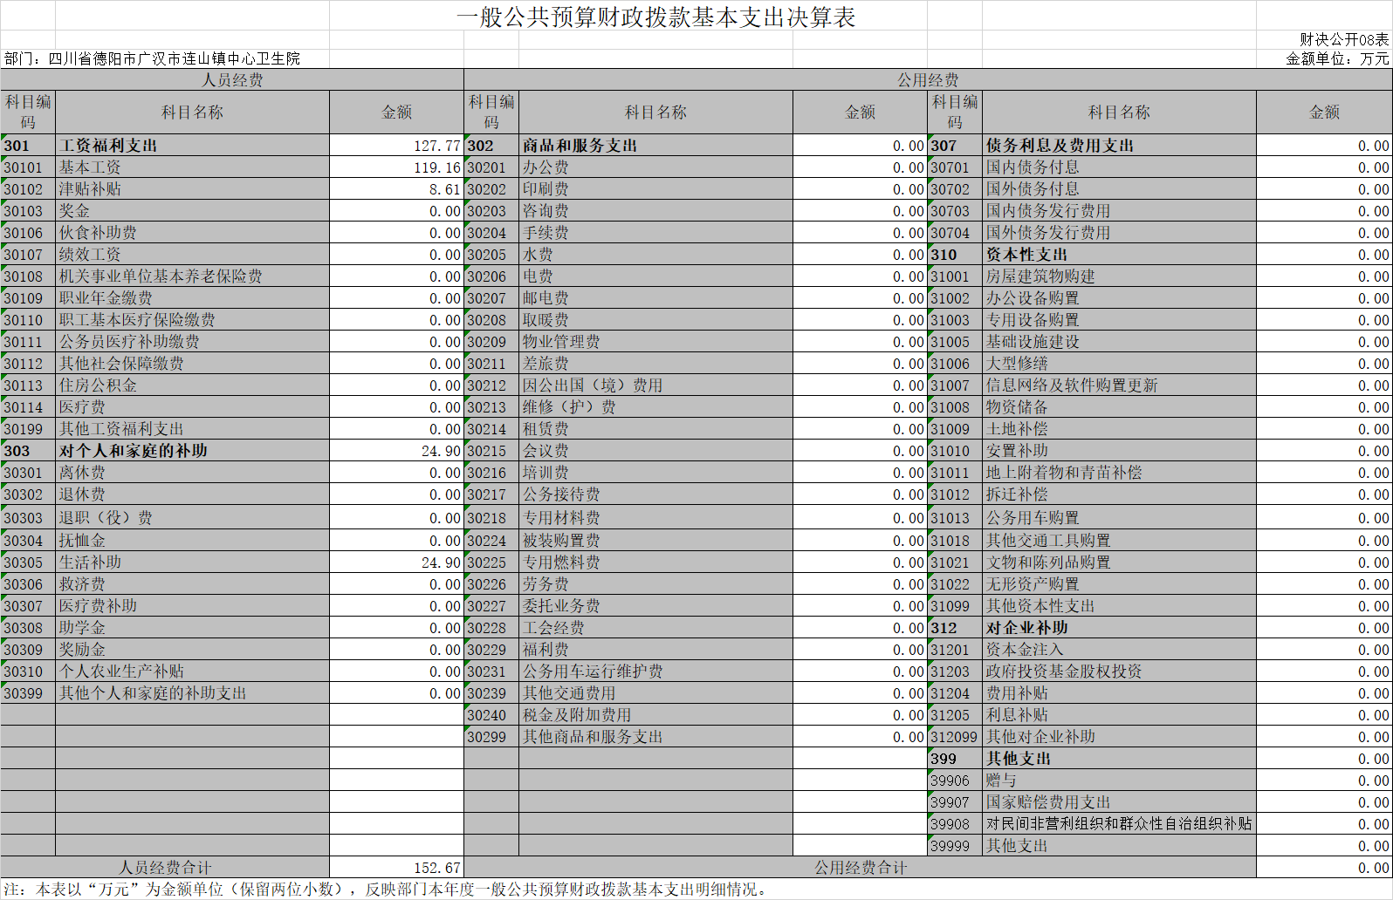

## 一般公共预算财政拨款项目支出决算表

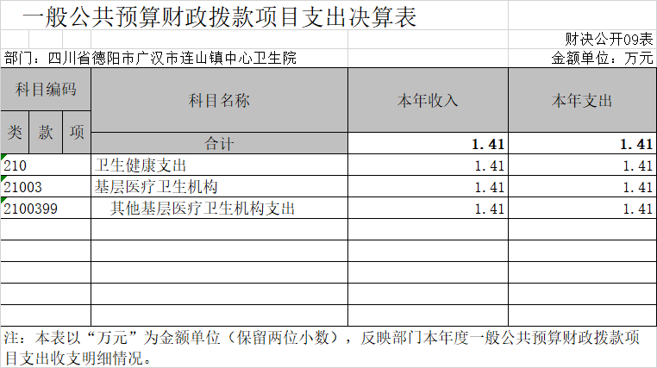

## 一般公共预算财政拨款“三公”经费支出决算表

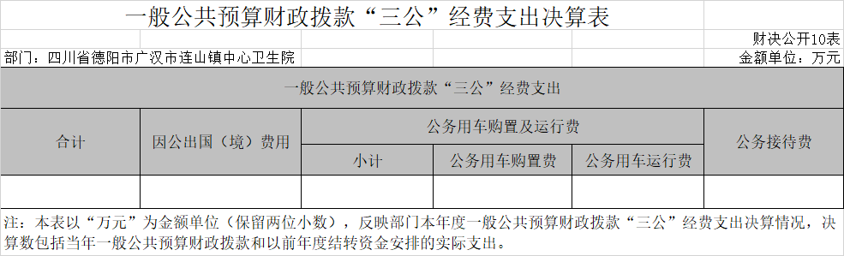

## 十一、政府性基金预算财政拨款收入支出决算表

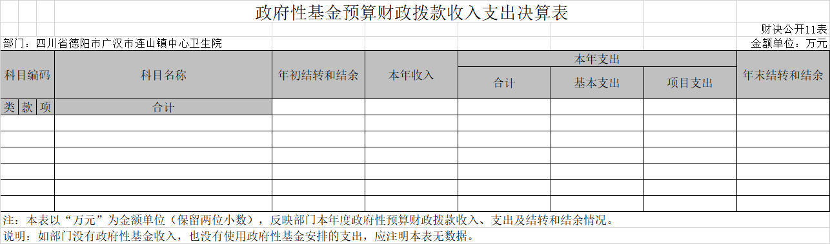

## 十二、政府性基金预算财政拨款“三公”经费支出决算表

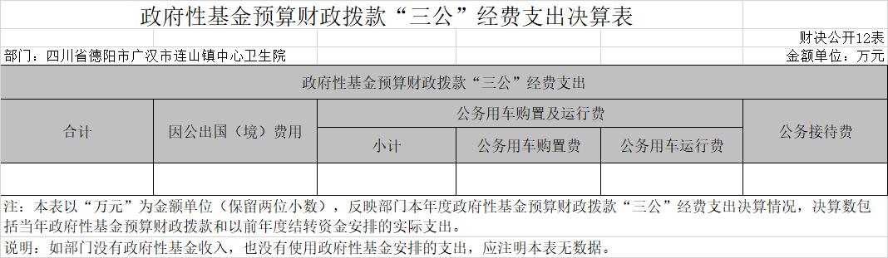

## 十三、国有资本经营预算支出决算表

